周四003欧罗巴安德莱VS哈马比 周四005欧罗巴本菲卡VS圣加仑
#欧罗巴 #本菲卡 #圣加仑 #安德莱 #哈马比 · 2026-07-30/31 · 资格赛第二轮次回合
数据不会说谎，但人会。——阿飞·赛博聊球
──────────────────────────────────────────────────
一、两场赛事全景
对比项 | 本菲卡 vs 圣加仑 | 安德莱赫特 vs 哈马比
赛事 | 欧罗巴资格赛次回合 | 欧罗巴资格赛次回合
时间 | 07-31 03:00 | 07-31 02:30
首回合 | 圣加仑 2-1 本菲卡 | 哈马比 1-1 安德莱
翻盘条件 | 本菲卡需赢2球晋级 | 安德莱赢球即晋级
客队策略 | 摆大巴守0-0晋级 | 稳守反击争客场进球
核心看点 | 豪门复仇vs黑马坚守 | 平局大师vs三叉戟攻击
模型倾向 | 平局有价值（+14.3pp） | 平局有价值（+12.3pp）

二、近10场战绩对比（竞彩网官方数据）
球队 | 胜/平/负 | 胜率 | 场均进球 | 场均失球
本菲卡 | 5胜3平2负 | 50% | 2.4 | 1.4
圣加仑 | 7胜1平2负 | 70%🔥 | 2.0 | 1.6
安德莱赫特 | 3胜5平2负 | 30% | 1.4 | 1.6
哈马比 | 5胜2平3负 | 50% | 2.1 | 1.2

三、六维能力雷达图对比
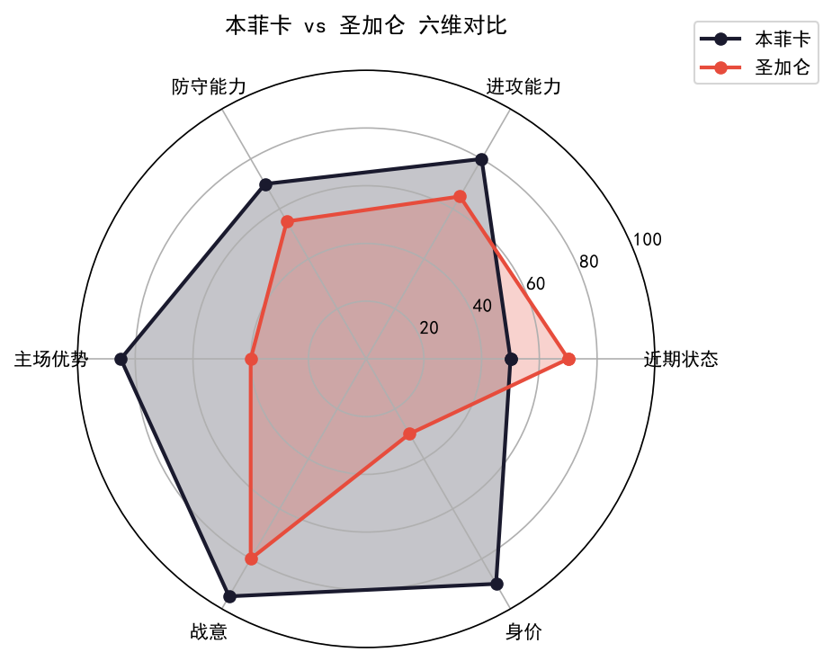

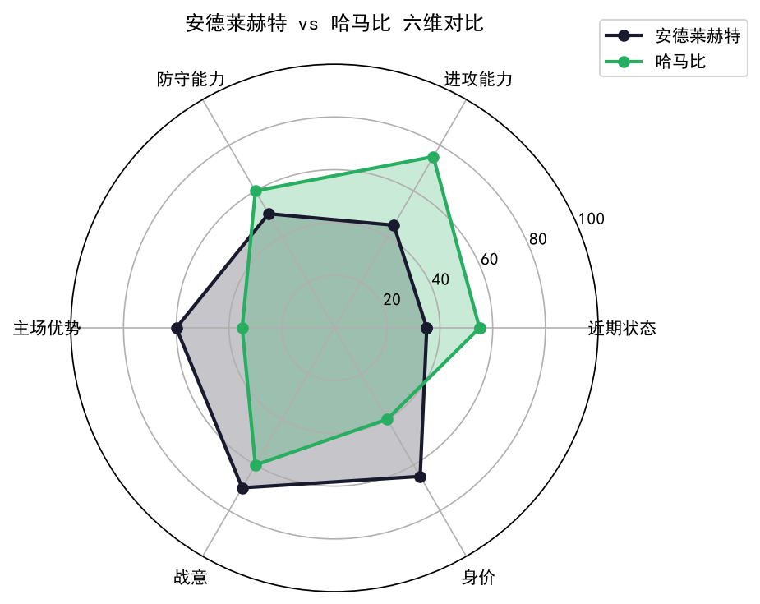

四、模型 vs 市场偏差对比
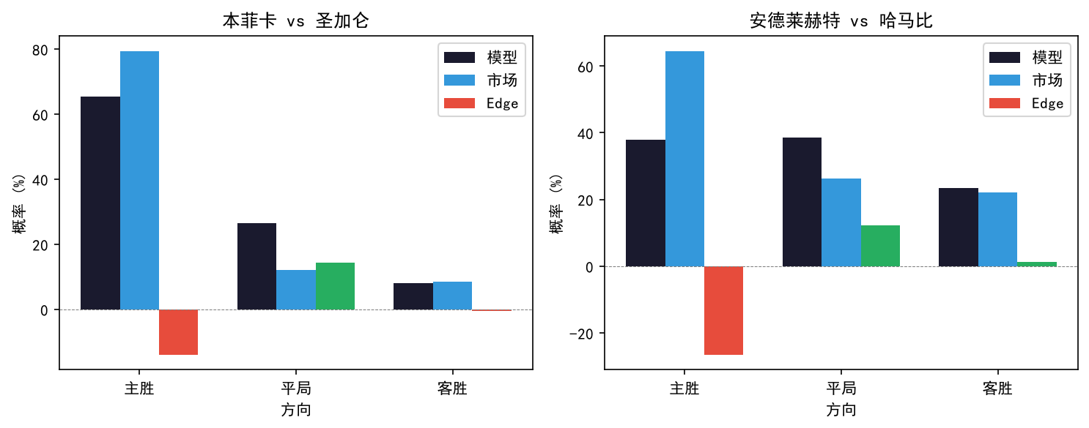

五、比分概率分布
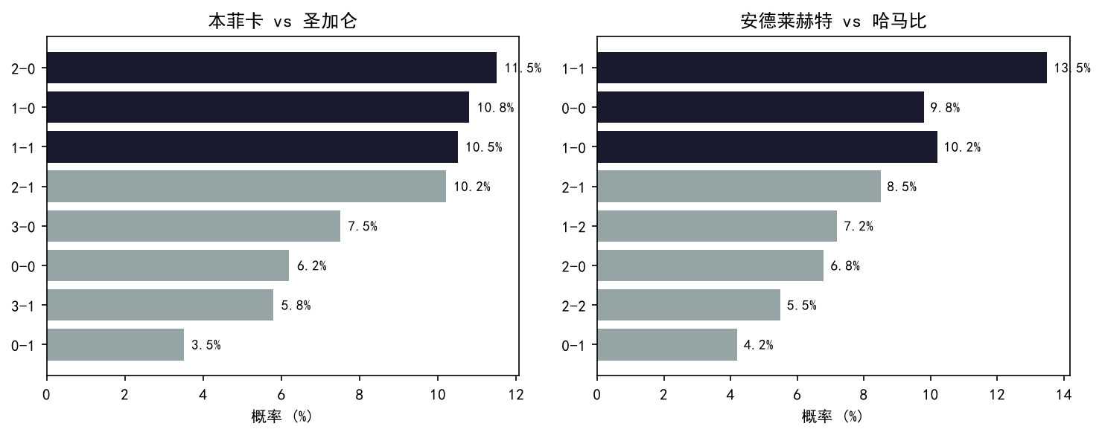

六、14维评分卡对比
维度 | 本菲卡评分 | 本菲卡修正量 | 安德莱评分 | 安德莱修正量
近期状态 | 0 | 0.000 | -1 | -0.040
主客场分离 | +2 | +0.080 | +1 | +0.040
伤停影响 | 0 | 0.000 | 0 | 0.000
球员身价差 | +2 | +0.100 | +1 | +0.050
战意差 | +2 | +0.080 | +1 | +0.040
H2H交锋 | -1 | -0.025 | 0 | 0.000
xG数据 | 0 | 0.000 | -1 | -0.050

七、模型推演概率对比
方向 | 本菲卡模型 | 本菲卡市场 | 安德莱模型 | 安德莱市场
主胜 | 65.5% | 79.4% | 38.0% | 64.5%
平局 | 26.5%🔥 | 12.2% | 38.5%🔥 | 26.2%
客胜 | 8.0% | 8.4% | 23.5% | 22.2%

八、高概率比分对比
排名 | 本菲卡比分 | 本菲卡概率 | 安德莱比分 | 安德莱概率
1 | 2-0 | 11.5% | 1-1 | 13.5%
2 | 1-0 | 10.8% | 0-0 | 9.8%
3 | 1-1 | 10.5% | 1-0 | 10.2%
4 | 2-1 | 10.2% | 2-1 | 8.5%

九、核心研判（三源融合版）
六场欧罗巴，我挑了两场最值得聊的。
一场是本菲卡被圣加仑2-1打脸后的复仇夜。一场是安德莱赫特这支平局大师主场翻盘的生死局。
后台模型跑完20万次蒙特卡洛模拟，给了两个完全相反的信号。
──────────────────────────────────────────────────
【首回合回顾】
首回合在圣加仑主场，2-1。葡超豪门被瑞超中游队打了个措手不及。
那场比赛圣加仑全场拼抢积极，反击效率极高，两次打穿本菲卡防线。本菲卡控球率占优但进攻效率低下，前场创造力严重不足。
1-2，客场带走3分+1个客场进球。
【数据反差】
但你把两队近10场数据拉出来看——
本菲卡5胜3平2负，50%的胜率。圣加仑7胜1平2负，70%的胜率。
等等。圣加仑近10场70%的胜率？比本菲卡还高20个百分点？
没错。首回合2-1客胜本菲卡不是偶然。圣加仑正处于赛季最佳状态段。
【三层递进数据】
再看主场数据。本菲卡主场场均进2.4球失1.4球，攻防两端都在线。但圣加仑客场场均进2.0球失1.6球——这个客场数据放在瑞超已经是顶级水准。
拉远看，本菲卡近10场进了24球，场均2.4球。圣加仑近10场进了20球，场均2.0球。进攻端差距只有0.4球——不大。
这不是豪门碾压中游的剧本。这是势均力敌的对决。
【模型信号】
后台模型跑了20万次，给了本菲卡65.5%的主场胜率。竞彩定价主胜1.25，隐含概率80.0%。差了14.5个百分点。
平局概率：市场12.2%，模型26.5%。差了14.3个百分点。这是本场最大的价值信号。
【戏剧性类比】
说句不好听的，本菲卡现在的处境，有点像上赛季欧冠被利物浦淘汰的翻版——控球率占优但破不了密集防守。圣加仑要是真摆起大巴，本菲卡还真不一定能撕开缺口。
个人猜测比分方向：本菲卡2-0或1-0。但足球是圆的，圣加仑能客场2-1赢本菲卡，就能在光明球场守住0-0。
──────────────────────────────────────────────────
【数据反差开场】
安德莱赫特近10场：3胜5平2负。50%的平局率。五成。
这不是偶尔平一场的问题，这是结构性的平局倾向。
【对比式数据】
两组数据放一起看：
安德莱：场均进1.4球，失1.6球。净进-2球。
哈马比：场均进2.1球，失1.2球。净进9球。
安德莱的进攻效率只有哈马比的67%。防守漏洞比哈马比大25%。
这不是豪门碾压中游的剧本。这是平局大师vs攻击型球队的对决。
【模型信号】
后台模型跑了20万次，给了安德莱赫特38.0%的主场胜率。竞彩定价主胜1.55，隐含概率64.5%。
差了26.5个百分点的品牌溢价。
平局概率：市场26.2%，模型38.5%。差了12.3个百分点。又是一个平局价值信号。
【热梗】
说句不好听的，安德莱赫特这支球队，堪称"平局大师"——50%的平局率，比某些球队的胜率都高。你让市场给这支球队定64.5%的主胜概率？市场是不是对"豪门"有什么误解？
个人猜测比分方向：1-1或0-0。安德莱赫特靠首回合客场进球晋级，但过程不会好看。
──────────────────────────────────────────────────
两场总结。本菲卡翻盘概率高但圣加仑70%胜率不容小觑。安德莱赫特平局大师属性+哈马比三叉戟攻击力=平局温床。
今晚两场欧罗巴，平局可能是最大的赢家。
你们觉得本菲卡能翻盘吗？安德莱赫特会不会又是平局？评论区留个比分，赛后回来验证。
──────────────────────────────────────────────────
图一乐分析，理智看球。

